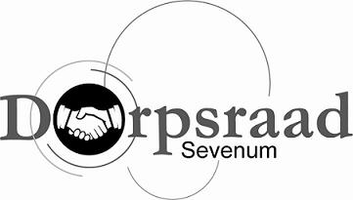

Oproep aan alle verenigingen/particulieren in Sevenum

Dorpsraad Sevenum is in overleg getreden met de Gemeente Horst aan de Maas om te komen tot een nieuwe bestemming voor het voormalige gemeentehuis van Sevenum.
Nu de landelijke overheid heeft besloten dat de bibliotheken weer terug in de kernen zouden moeten komen waar deze vroeger gevestigd waren wil de dorpsraad alles in het werk stellen om de bibliotheek weer terug te krijgen in Sevenum.
Er zijn daarnaast een aantal verenigingen op zoek naar (nieuwe) of andere huisvesting voor hun verenigingsactiviteiten of voor bv, opslag van hun archief of ander verenigingsmaterialen. Ook particulieren hebben de dorpsraad gevraagd mee te helpen zoeken naar een ruimte waar zij hun hobby activiteiten kunnen uitoefenen en tentoonstellen aan een breder publiek. Al deze verenigingen en particulieren onder brengen in de Wingerd is onmogelijk.
Het idee van de Dorpsraad is om in overleg met deze verenigingen en particulieren te komen tot een multifunctioneel centrum in het voormalig Gemeentehuis met daarin prominent de terug te brengen bibliotheek.
Inmiddels hebben een aantal verenigingen en particulieren zich bij ons gemeld. De Dorpsraad doet een oproep aan die verenigingen en particulieren die nog op zoek zijn naar een ruimte om zich te melden bij de dorpsraad. Wij willen daarna een bijeenkomst beleggen met al deze partijen om gezamenlijk een plan van aanpak te maken richting de gemeente.
Geïnteresseerden verenigingen en particulieren vragen wij zich te melden via info@dorpsraadsevenum.nl

